La Comisión Europea aprueba para Elanco las nuevas indicaciones de CredelioTM y CredelioTM Plus frente a sarna sarcóptica y Babesia en perros
- Con esta aprobación, Elanco amplía las opciones terapéuticas disponibles en su porfolio de medicamentos antiparasitarios, reforzando la protección de la salud canina frente a parasitosis externas de relevancia clínica.
Madrid, febrero de 2026. Elanco Animal Health, compañía líder en salud animal y nº 1 en antiparasitarios en España, anuncia la aprobación por parte de la Comisión Europea, de las nuevas indicaciones para sus medicamentos veterinarios CredelioTM para perros y CredelioTM Plus, ampliando así las opciones terapéuticas disponibles para la protección de la salud canina.
La modificación de la indicación aprobada incluye la adición de:
- Tratamiento de la sarna sarcóptica (Sarcoptes scabiei var. canis).
- Reducción del riesgo de infección por Babesia canis canis transmitida por Dermacentor reticulatus durante un mes. El efecto es indirecto debido a la actividad del medicamento veterinario contra el vector.
Con esta ampliación, CredelioTM y CredelioTM Plus refuerzan su papel dentro de los programas de control y prevención de parasitosis externas, aportando un valor añadido en el manejo de enfermedades parasitarias de relevancia clínica en el perro.
CredelioTM y CredelioTM Plus: protección rápida y eficaz
CredelioTM (lotilaner) y CredelioTM Plus (lotilaner + milbemicina oxima) son comprimidos masticables de administración mensual que ofrecen una protección rápida y sostenida frente a pulgas, garrapatas y ácaros.
CredelioTM Plus combina además la desparasitación externa con un amplio espectro de acción frente a parásitos internos, como nematodos gastrointestinales, dirofilarias y angiostrongylus, proporcionando una solución integral en un solo comprimido mensual de fácil administración.

- Datos Sell Out VetFormance TAM Octubre 2025.
- Gupta S. Principles of parasite resistant breeds in changing climate. En: Livestock Reproduction Management under Impending Climate Change (pp.187-202).
- Ficha técnica Credelio®. Disponible en: Credelio, INN-lotilaner
- Ficha técnica Credelio® Plus. Disponible en: Credelio Plus, INN-lotilaner/milbemycin oxime
- Datos España VetEvidence Sell OUT TAM Julio 2025 y Datos Portugal Sell Out CAMV – VeTrack YTD Julio 2025

En caso de dudas, consulte a su veterinario. Credelio, Elanco y la barra diagonal son marcas registradas de Elanco o sus filiales. ©2026 Elanco o sus filiales.

Sobre Elanco
70 años cuidando de la salud animal
Elanco Animal Health es una empresa líder mundial en salud animal dedicada a innovar y ofrecer productos y servicios para prevenir y tratar enfermedades en animales de granja y animales de compañía, creando valor para ganaderos, veterinarios, tutores de mascotas, Pet Shops, grupos de interés y la sociedad en general. Las iniciativas de Elanco Healthy Purpose™ promueven la salud de los animales, las personas y el planeta, sensibilizando al consumidor sobre la importancia de la seguridad alimentaria mundial y potenciando el vínculo entre las personas y los animales.
Con presencia en 90 países y unos 9.000 empleados en todo el mundo, la compañía promueve la innovación, tanto en la investigación científica como en las operaciones cotidianas. Fundada en 1954, Elanco tiene su sede principal en Indianápolis, Indiana (EE.UU.), cuenta con 18 plantas de fabricación y más de 200 marcas. Más información en elanco.com

MATERIALES QUE ACOMPAÑAN LA NOTA DE PRENSA
Logo e imágenes de recurso:
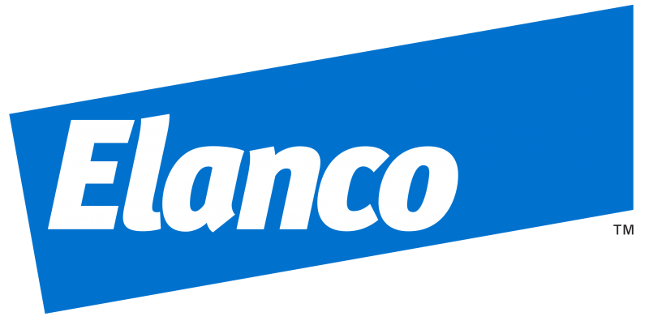
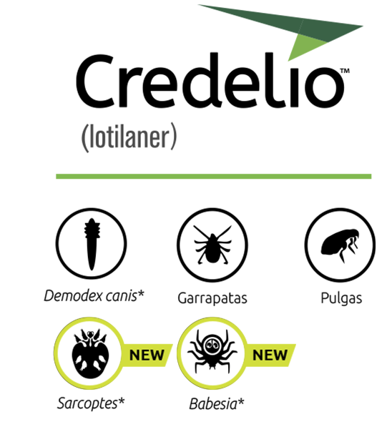 | 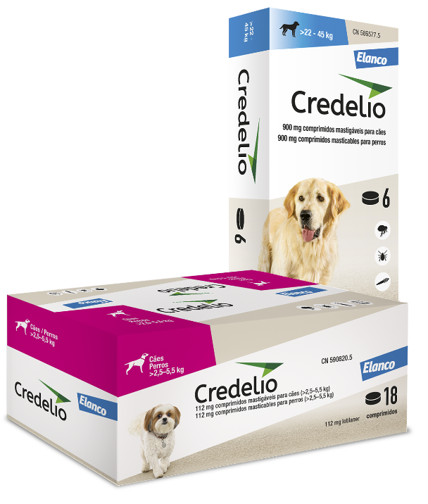
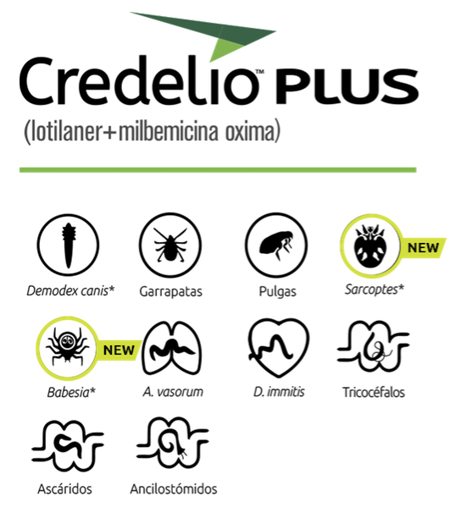 | 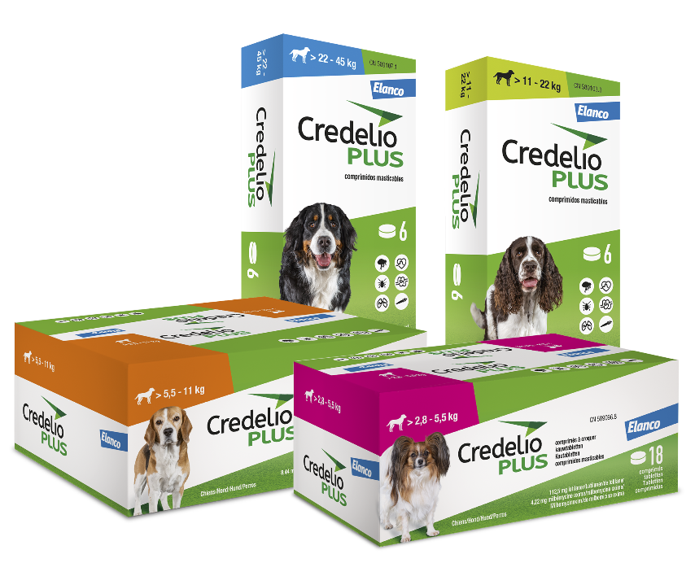
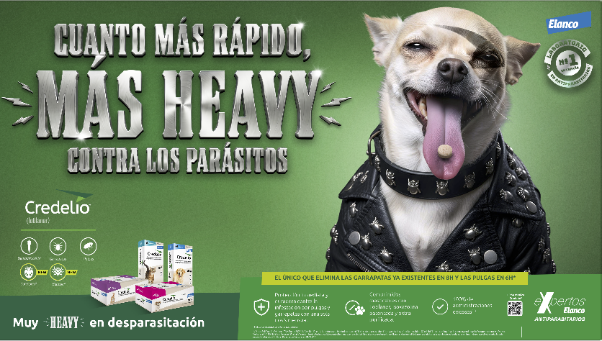 | 